Ученые разобрались в причинах конфликтов бурых медведей и людей
Международный коллектив исследователей при участии ученого из Красноярского научного центра СО РАН выполнил глобальный анализ причин нападений бурых медведей на людей. Ученые составили карту атак бурых хищников и предложили рекомендации для уменьшения последствий от встреч человека с грозными животными. Одной из важных мер является информирование общества о том, как избежать столкновения с медведем, и что делать, если оно произошло. Результаты исследования опубликованы в журнале Scientific Reports.

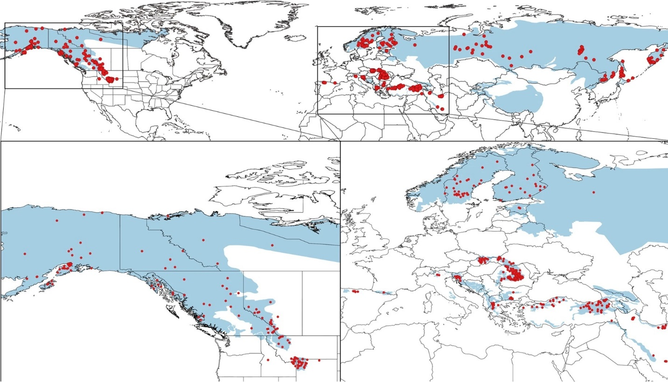
Карта распространения (голубые области) и задокументированных за последние 15 лет атак бурых медведей на людей (красные точки). Источник: Scientific Reports, 9, Article number: 8573 (2019) https://www.nature.com/articles/s41598-019-44341-w

Запреты на охоту, а также меры по защите бурых медведей позволили им восстановить численность и расширить ареал обитания по всему миру. Сейчас на планете обитает около двухсот тысяч бурых медведей, около ста тысяч из которых живет в России. Часто медведи и люди живут на одной территории. Чтобы минимизировать конфликты между людьми и медведями, важно изучить и понять обстоятельства, приводящие к атакам хищников.
Несколько десятков ученых из двадцати стран проанализировали и описали основные обстоятельства нападений медведей на людей, выявили общие черты и особенности конфликтных ситуаций. Исследователи рассмотрели, что приводило к атакам хищников, в какое время года и суток они происходили чаще, и с чем это было связано. Исходя из своих наблюдений, ученые сформировали рекомендации для уменьшения агрессии со стороны медведей и отметили принципиальную важность информирования общества о правилах поведения в дикой природе при встречах с крупными хищниками.
Были проанализированы данные по 664 нападениям бурых медведей на людей в период с 2000 по 2015 годы по всему миру. Большинство (почти 90%) этих атак привели к травмам людей, каждая десятая закончилась гибелью пострадавшего. Примерно половина нападений происходила летом, чаще всего в дневное время. Отмечается, что во всех случаях нападения случались в дикой природе. Исследователи считают, что это связано с расширением городов в сторону естественных мест обитания животных. Также отмечается, что люди стали более мобильными и все чаще выбираются на отдых загород, в природные парки и заповедники. Активное использование дикой природы людьми увеличивает вероятность потенциально опасных встреч с дикими животными. Этому способствуют и телевизионные программы о братьях наших меньших, об их якобы безобидности.
Наиболее распространенным сценарием нападений бурого медведя является встреча человека с самкой и ее детенышами, на них приходится половина всех атак. Именно самки, защищающие свое потомство, склонны агрессивно реагировать на встречи с людьми. Кроме того, медведицы с подросшими детенышами чаще всего приходят в поисках пищи в районы, занятые человеком. Остальные случаи агрессий, по мере уменьшения их частоты, выпадают на внезапные встречи (20%); атаки, спровоцированные присутствием собаки (17%) или выстрелами и ранениями во время охоты (10%); нападения ради еды (5%). Иногда сценарии могут быть сложными и включать несколько факторов. Например, взаимодействие самки с детенышем и собаки.
Ученые пришли к выводу, что большинство нападений были спровоцированы неправильным и рискованным поведением человека. Чтобы уменьшить количество опасных столкновений с животными, исследователи предложили несколько рекомендаций. К примеру, категорически запретить посещение заповедников с собаками. Исследователи настоятельно советуют не совершать походы в дикие места в одиночку и, как это не печально для любителей тишины на природе, издавать как можно больше шума. Громкие звуки предупреждают хищника о присутствии людей, что предотвращает неожиданные встречи. Медведи избегают больших скоплений людей. Хищники чаще убегают, чем атакуют, когда сталкиваются с группой. Отмечается, что для снижения опасных ситуаций важно повышать информированность населения о правилах поведения в дикой природе и при столкновении с хищными животными.
«Медведь считается одним из самых умных и опасных животных. Обычно он не нападает без провокации со стороны человека. Мы полагаем, что нужно узнать больше о столкновениях с медведями, причинах и факторах, вызывающих их, чтобы впоследствии минимизировать трагические сценарии. Для этого нужно просвещать общество, рассказывать, что делать. К примеру, на территории обитания медведей важно издавать шум, чтобы животное знало о присутствии человека и не было “вспугнуто”. При встрече важно не убегать, это играет на их инстинктах хищника. Нужно продолжать шуметь и казаться грозным, при этом отступая на безопасное расстояние», – рассказал соавтор работы Александр Шишикин, доктор биологических наук, заведующий лабораторией техногенных лесных экосистем Института леса им. В.Н. Сукачева Красноярского научного центра СО РАН.
Исследователь отмечает, что демонстрационное поведение медведя говорит о желании просто отпугнуть. Но если медведь начал скрадывать человека – скрытно подходить, караулить, то есть вести себя как хищник, следует ожидать нападения. В таких случаях не нужно ждать трагедии, а стоит отстреливать опасных животных, потерявших страх перед человеком.
Авторы исследования отдельно обсуждают роль СМИ в процессе информирования населения. Медведи, в частности их нападения на людей, привлекают повышенное внимание. Реакция СМИ влечет за собой переоценку риска и вызывает негативную общественную реакцию и противодействие природоохранным действиям. Ученые отмечают, что такой подход зачастую только излишне тревожит общественность и не помогает правильно информировать людей о том, как избежать встреч с крупными хищниками и как вести себя в случае столкновения с ними. Исследователи предлагают журналистам предоставлять объективные данные и распространять научно обоснованную информацию о медведях и правилах поведения при встрече с ними. По мнению ученых, именно понимание обстоятельств, которые вызывают нападение медведей, и информирование населения о них может содействовать как безопасности людей, так и сохранению хищных животных.

